[南京医科大学附属医院TCR被质疑](https://mp.weixin.qq.com/s?__biz=MzU5OTAzNzQ5Nw==&mid=2247485574&idx=1&sn=142debff9967a8c47f5777d343cc494b)

原创一只科研鸭[科研鸭](javascript:void(0);)2025-04-22 20:33:53四川

[](https://mp.weixin.qq.com/s?__biz=MzU5OTAzNzQ5Nw==&mid=2247484860&idx=1&sn=0fb2b770a5f98d730df24f440e596fff&scene=21#wechat_redirect)

**Research Frontline**

**科研前线**

2025 年开年以来，中国科研人员在多篇高水平期刊发表的论文中，频繁被曝出图片重复使用问题，涉及Nature、Nature 子刊及Cell 子刊等顶级期刊。从四川大学到清华大学的多篇论文中，均发现了实验图片重复使用的情况，引发学术广泛关注。这不仅暴露了科研数据管理中的疏漏，也反映了图片筛查技术的局限性。









**编者按**



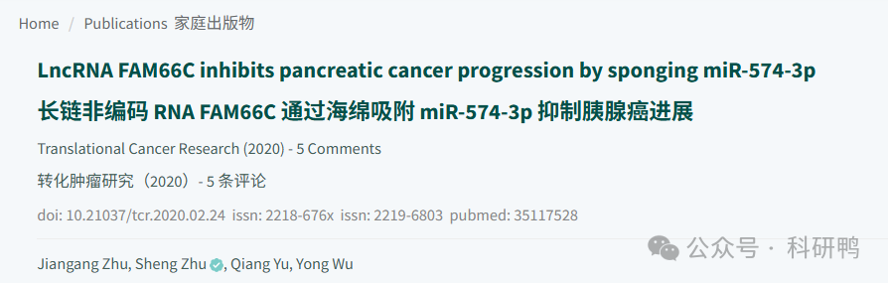

2020年，来自南京医科大学附属常州第二人民医院的Jiangang Zhu（第一作者）、Sheng Zhu（通讯作者）等团队在《Translational Cancer Research》发表了一篇题为《LncRNA FAM66C inhibits pancreatic cancer progression by sponging miR-574-3p》（长链非编码RNA FAM66C通过海绵吸附miR-574-3p抑制胰腺癌进展）的研究论文。

该研究探讨了FAM66C在胰腺癌中的潜在抑癌作用，通过实验证明其可通过竞争性结合miR-574-3p影响下游信号通路，从而抑制肿瘤细胞的增殖、迁移和侵袭。研究采用了qPCR、Western blot、流式细胞术、Transwell实验等方法，为胰腺癌的分子靶向治疗提供了新的理论依据。然而，该论文的部分实验数据（尤其是流式细胞术和Western blot结果）后来被质疑存在图像重复使用问题，并最终导致期刊发布勘误声明。









**文章质疑**



1. 2023年11月，用户Hoya camphorifolia在PubPeer指出：
   * 图2E（流式细胞术结果）与另一篇论文（Yang et al., 2019）的图4E高度相似，疑似重复使用已发表数据。
   * 图2I & 4I（流式细胞术散点图）中多个象限的细胞分布模式异常一致，统计学上极不可能，暗示数据可能经过人为复制或篡改。
2. 2024年2月29日，期刊发布勘误声明（Erratum），承认图2和图4因“数据误用”需更正，但未详细说明具体错误来源或责任归属。
3. 2025年4月，用户René Aquarius进一步指出：
   * 即使修正后的版本仍存在可疑的图像重叠问题，影响主论文及勘误的可靠性。
   * 质疑期刊编辑未彻底调查原始错误（如跨论文图像重复）的根源，仅简单替换图片而未解释学术不端可能性。
4. Hoya camphorifolia补充批评：
   * 编辑未回应关键问题——为何作者会错误使用其他团队已发表的数据（Yang et al., 2019），这可能涉及更严重的学术诚信问题。

附图：

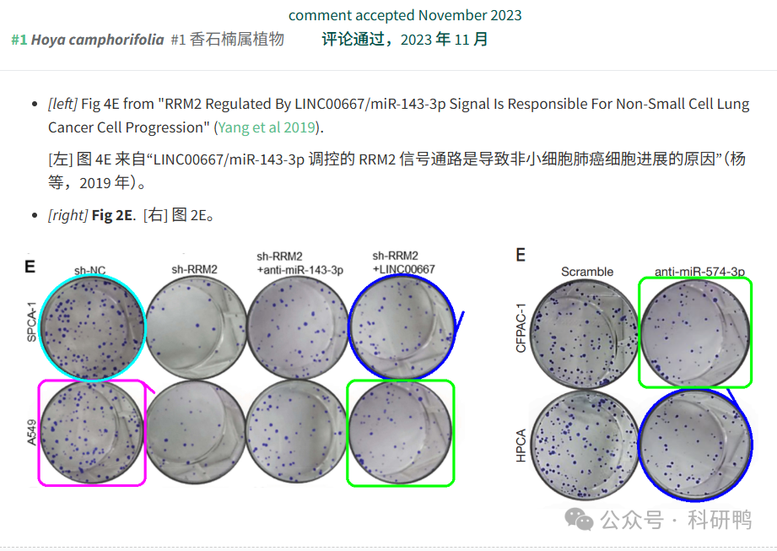

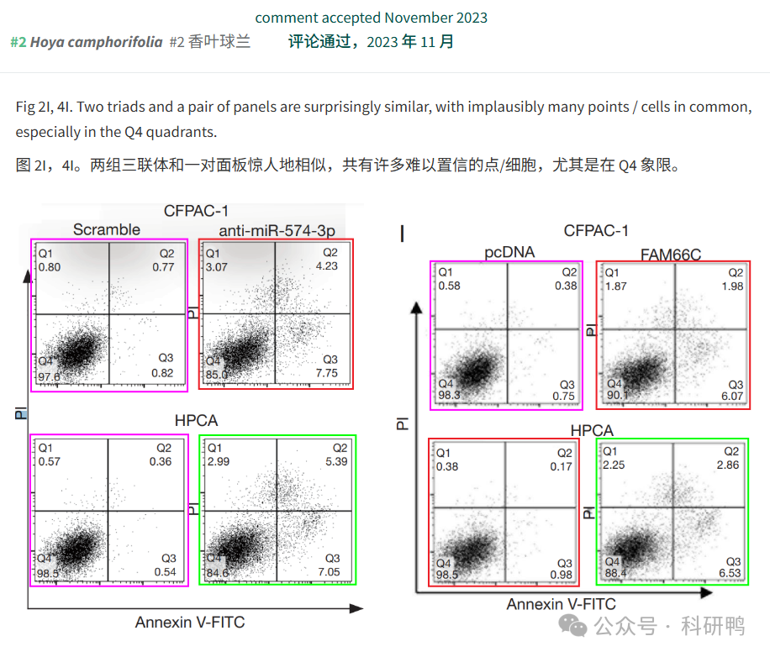

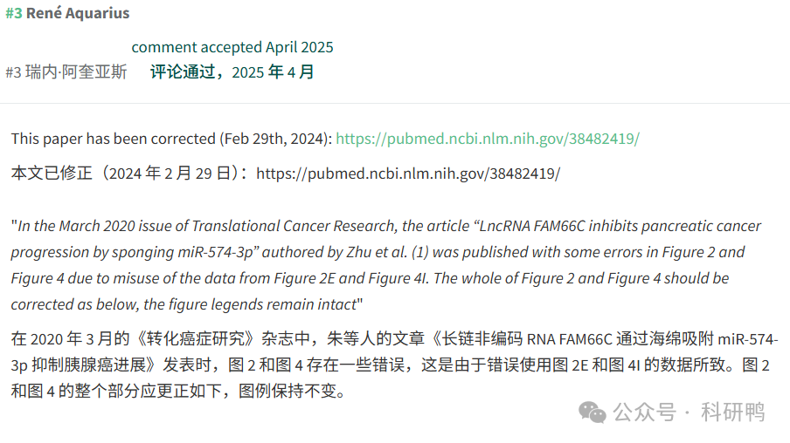

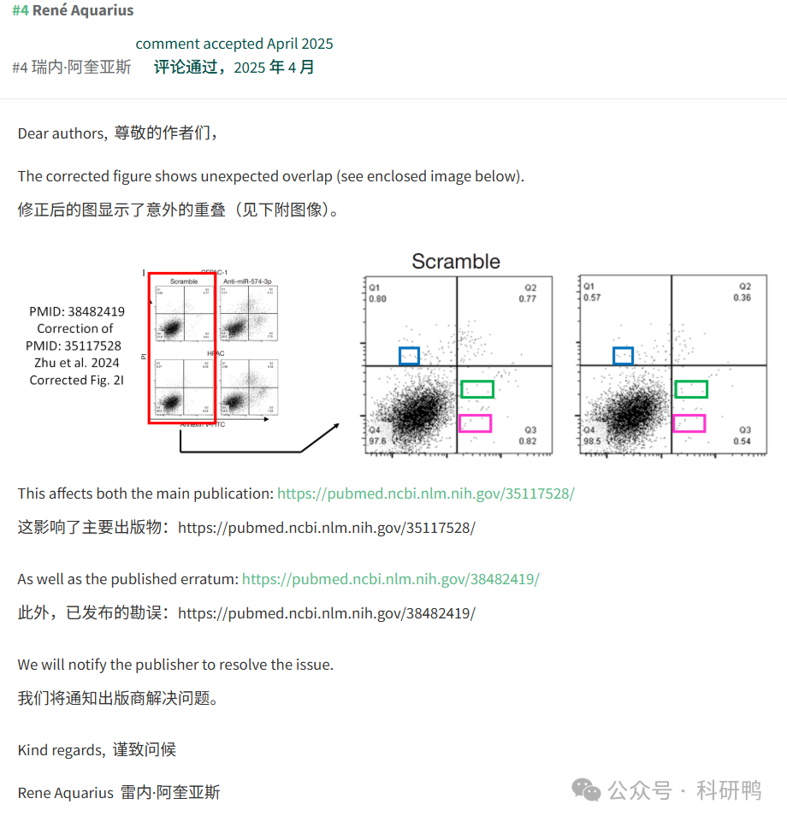

参考消息：

https://pubpeer.com/publications/E050AD491D7F7F5C460DA8675FACD6#0

注：公众号所有推文信源，均来源于pubpeer、For Better Science等网站公开质疑以及部分粉丝投稿。科研鸭从来没有、也永远不会主动查重论文并去pubpeer上质疑。

**往期更新**

[消失半年多，卷王带着新产品回归了。科研图片查重新时代产品：FigScan科研图片查重系统正式发布！查重价格低至0.1元/张](https://mp.weixin.qq.com/s?__biz=MzU5OTAzNzQ5Nw==&mid=2247484860&idx=1&sn=0fb2b770a5f98d730df24f440e596fff&scene=21#wechat_redirect)

[公告：关于删除本平台推文的方法介绍！](https://mp.weixin.qq.com/s?__biz=MzU5OTAzNzQ5Nw==&mid=2247485312&idx=1&sn=4f28fcd45a6cd208e8330d0e26f89890&scene=21#wechat_redirect)